Bulletin d’adhésion 2021-2022
ENTREE METIER 2nd degré
à renvoyer au SE-UNSA - 25 rue de Mulhouse - 67100 STRASBOURG
ou au 13 rue de Lucelle -BP 43 069- 68 062 MULHOUSE cedex ( selon votre lieu d’exercice)

NOM Prénom
Nom de naissance Né(e) le
Adresse ………………………………………………………………………………………………………………………………………………………………
Code postal |__|__|__|__|__| Commune
N° de portable : |__|__|__|__|__|__|__|__|__|__|  : |__|__|__|__|__|__|__|__|__|__|
E-Mail :
J’accepte de recevoir par mail les infos du SE-Unsa  OUI  NON

Etablissement d’exercice : …………………………………………………………………………………………………………………………….

CORPS :  Certifié  PLP  Agrégé  Prof.EPS  CPE  Psy EN Eda  Psy EN Edo
❑ Autre (préciser)……………………………………………………

DISCIPLINE :
ÉCHELON : .......
SITUATION : Stagiaire  EAP  En Prépro  Autre (Disponibilité, congé) : ………………
Crédit d'impôt de 66 % du montant de votre cotisation.
Montant final : seulement 29 € pour une adhésion stagiaire et 14€ pour une adhésion EAP ou Prépro

 | Stagiaire | EAP – En Prépro
Montant de la cotisation | 89 € | 41€

Modes de paiement :
 Par Prélèvement automatique
– Adhérent du Bas-Rhin : En 5 prélèvements (début des mois d’octobre, décembre, février, avril et juin)
- Adhérent du Haut-Rhin En 4 prélèvements pour les adhérents du Haut Rhin (premier prélèvement en novembre)

 1ère demande de prélèvement (compléter le mandat SEPA correspondant à votre département d’exercice disponible au verso + joindre ou envoyer un RIB)

 Par Chèque(s) : 1 à 3 chèques au maximum, encaissés à partir de septembre 2021

 Adhésion en ligne sur www.se-unsa.org avec paiement sécurisé par CB.

J’adhère au Syndicat des Enseignants-UNSA.
Date et signature : ………………………………………………………….

Les informations recueillies ne sont destinées qu’au fichier syndical. Elles peuvent donner lieu à l’exercice du droit d’accès, conformément à la loi n° 78-17 du 6 janvier 1978 relative à l’Informatique, aux fichiers et aux libertés.

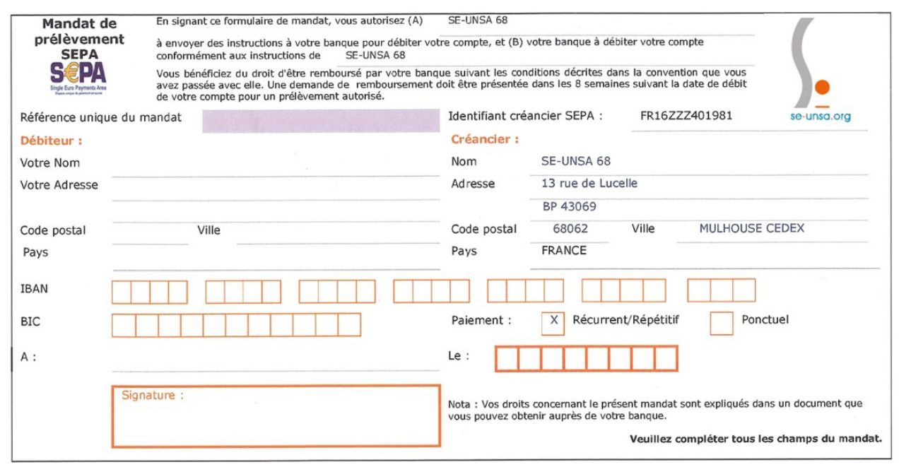
Mandat SEPA 68
Mandat de prélèvement SEPA |  |  |  |  |  | En signant ce formulaire de mandat, vous autorisez (A) |  |  |  |  |  |  |  |  |  |  |  |  |  |  |  |  |  |  |  |  |  |  |  |  |  |  |  |  |  | SE-UNSA 67
 |  |  |  |  |  | à envoyer des instructions à votre banque pour débiter votre compte, et (B) votre banque à débiter votre compte
 |  |  |  |  |  | conformément aux instructions de |  |  |  |  |  |  |  |  |  |  |  |  |  |  |  |  |  |  |  |  | SE-UNSA 67
 |  |  |  |  |  | Vous bénéficiez du droit d'être remboursé par votre banque suivant les conditions décrites dans la convention que vous avez passée avec elle. Une demande de remboursement doit être présentée dans les 8 semaines suivant la date de débit de votre compte pour un prélèvement autorisé.
Référence unique du mandat : |  |  |  |  |  |  |  |  |  |  |  |  |  |  |  |  |  |  |  |  |  |  |  |  |  |  |  |  |  |  |  |  |  |  |  | Identifiant créancier SEPA : |  |  |  |  |  |  |  |  |  |  |  |  |  |  |  |  |  |  |  |  |  | FR16ZZZ401981
Débiteur : |  |  |  |  |  |  |  |  |  |  |  |  |  |  |  |  |  |  |  |  |  |  |  |  |  |  |  |  |  |  |  |  |  |  |  | Créancier :
Votre Nom |  |  |  |  |  |  |  |  |  |  |  |  |  |  |  |  |  |  |  |  |  |  |  |  |  |  |  |  |  |  |  |  |  |  |  | Nom |  |  |  |  |  |  |  | SE-UNSA 67
Votre Adresse |  |  |  |  |  |  |  |  |  |  |  |  |  |  |  |  |  |  |  |  |  |  |  |  |  |  |  |  |  |  |  |  |  |  |  | Adresse |  |  |  |  |  |  |  | 25 rue de Mulhouse
Code postal |  |  |  |  |  |  |  |  |  |  |  | Ville |  |  |  |  |  |  |  |  |  |  |  |  |  |  |  |  |  |  |  |  |  |  |  | Code postal |  |  |  |  |  |  |  | 67100 |  |  |  |  |  |  |  |  |  |  | Ville |  |  |  |  |  |  | STRASBOURG
Pays |  | Pays | FRANCE

IBAN
BIC |  |  |  |  |  |  |  |  |  |  |  |  |  |  |  |  |  |  |  |  |  |  |  |  |  |  |  |  |  |  |  |  |  |  |  | Paiement : |  |  |  |  |  |  |  |  |  | X |  |  |  | Récurrent/Répétitif |  |  |  |  |  |  |  |  |  |  |  |  |  |  | Ponctuel
A : |  |  |  |  |  |  |  |  |  |  |  |  |  |  |  |  |  |  |  |  |  |  |  |  |  |  |  |  |  |  |  |  |  |  | Le :
 |  | Signature : |  |  |  |  |  |  |  |  |  |  |  |  |  |  |  |  |  |  |  |  |  |  |  |  |  |  |  |  |  |  |  |  | Nota : Vos droits concernant le présent mandat sont expliqués dans un document que vous pouvez obtenir auprès de votre banque.  Veuillez compléter tous les champs du mandat.

Mandat SEPA 67

